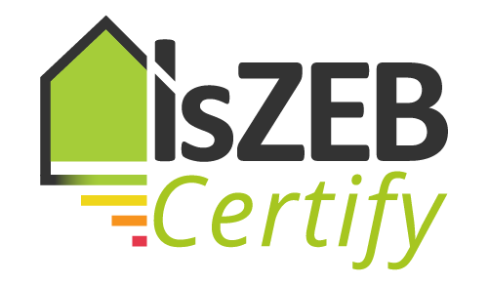
Θεσσαλονίκη, 06 Απριλίου 2026
ΔΕΛΤΙΟ ΤΥΠΟΥ
Έγκριση του λογισμικού IsZEB Certify – ΠΕΑ από το ΥΠΕΝ

Το IsZEB Certify – ΠΕΑ, η διαδικτυακή πλατφόρμα υπολογισμού ενεργειακής απόδοσης και ενεργειακής κατάταξης κτιρίων, η οποία αξιοποιεί την υπολογιστική μηχανή του λογισμικού ΤΕΕ-ΚΕΝΑΚ, αξιολογήθηκε θετικά και εγκρίθηκε ως κατάλληλο υπολογιστικό εργαλείο για τη διενέργεια των σχετικών υπολογισμών (Α.Π. ΥΠΕΝ/ΣΕΒΕ/15486/1109-11/02/2026).
Η σημαντική αυτή αναγνώριση προήλθε από τη Γενική Διεύθυνση Σώματος Επιθεωρητών και Ελεγκτών του Υπουργείου Περιβάλλοντος και Ενέργειας (ΥΠΕΝ), επιβεβαιώνοντας τη συμμόρφωση του υπολογιστικού εργαλείου με το ισχύον θεσμικό και τεχνικό πλαίσιο.
Το λογισμικό αναπτύχθηκε από το IsZEB, το Cluster με κύριο ιδρυτικό εταίρο το Εθνικό Κέντρο Έρευνας και Τεχνολογικής Ανάπτυξης (ΕΚΕΤΑ), συνδέοντας έμπρακτα την έρευνα και την καινοτομία με τις ανάγκες της αγοράς και των επαγγελματιών του τεχνικού κλάδου. Με τη συνδρομή των 17 εταίρων του, το IsZEB παρέχει στους μηχανικούς ένα αξιόπιστο, σύγχρονο και διαρκώς εξελισσόμενο εργαλείο, το οποίο ενισχύει την αποτελεσματικότητα και την ποιότητα της καθημερινής τους εργασίας.
Παράλληλα, το IsZEB Certify ενσωματώνει χωρίς πρόσθετο κόστος, τον υπολογισμό του Δείκτη Ευφυούς Ετοιμότητας (SRI) των κτιρίων. Πρόκειται για μια ευρωπαϊκή μεθοδολογία που αναμένεται να διαδραματίσει καθοριστικό ρόλο τα επόμενα χρόνια στη συνολική αξιολόγηση των κτιρίων στη χώρα μας, στο πλαίσιο της πράσινης και ψηφιακής μετάβασης.
Επιπλέον, μέσω της πλατφόρμας παρέχεται η δυνατότητα αξιολόγησης κτιρίου σύμφωνα με το Πρότυπο IsZEB και πιστοποίησής του από εξειδικευμένους μηχανικούς της ομάδας του Συνεργατικού Σχηματισμού. Η απόδοση σήματος κατά το Πρότυπο IsZEB στοχεύει στην αναβάθμιση της ευφυΐας, της ενεργειακής αποδοτικότητας και της αειφορίας των κτιρίων σε ολόκληρο τον κύκλο ζωής τους, ενισχύοντας τη συνολική τους αξία και ανταγωνιστικότητα.
Ως Κόμβος Ψηφιακής Καινοτομίας, το IsZEB συμβάλλει έμπρακτα στη διαμόρφωση ενός βιώσιμου, αποδοτικού και τεχνολογικά ώριμου κτιριακού αποθέματος.
Για περισσότερες πληροφορίες επισκεφθείτε: www.iszeb.gr | hub.iszeb.gr
Επικοινωνήστε μαζί μας: info@iszeb.gr | 2311 257 505

